**CHUYÊN ĐỀ   
“BỮA ĂN GIA ĐÌNH”**

**LỚP MG 4-5 TUỔI**

**MỤC ĐÍCH YÊU CẦU:**

- Trẻ biết phối hợp cùng bạn bày biện thức ăn, đồ dùng cho bữa ăn gia đình.

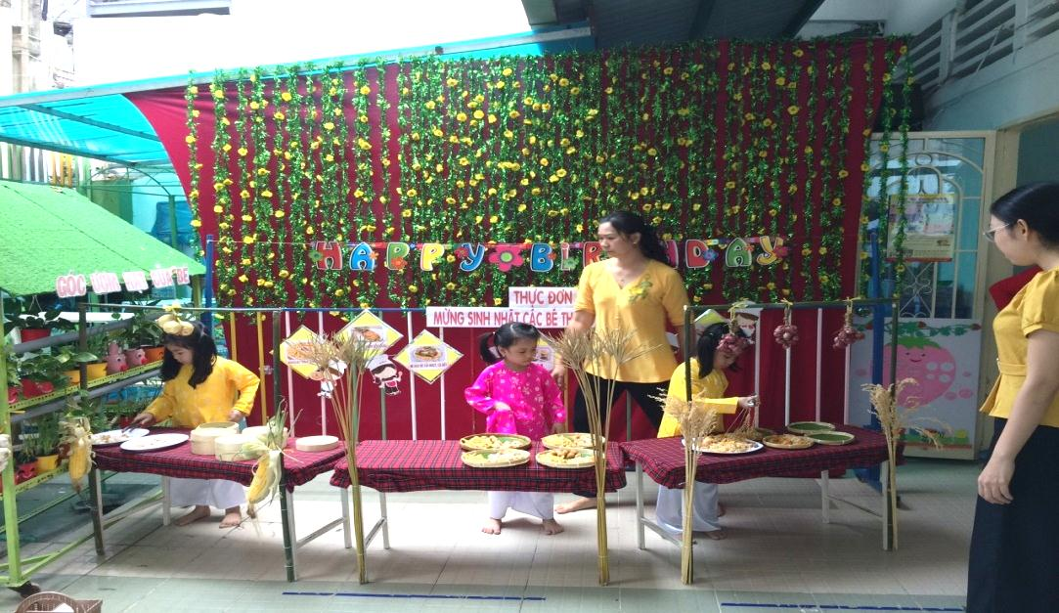

**Các bé cùng cô chuẩn bị chia thức ăn và sắp xếp chén, đũa, muỗng theo từng nhóm.**

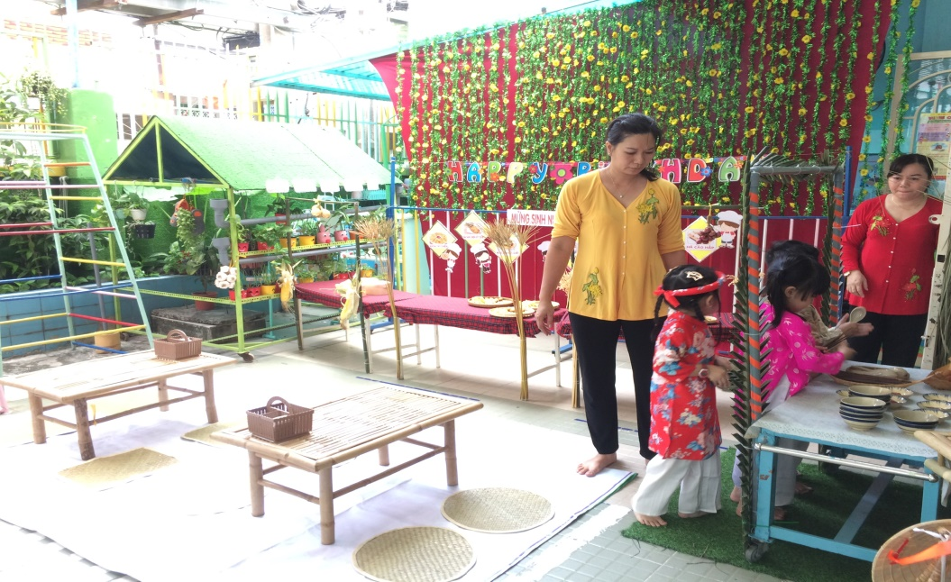

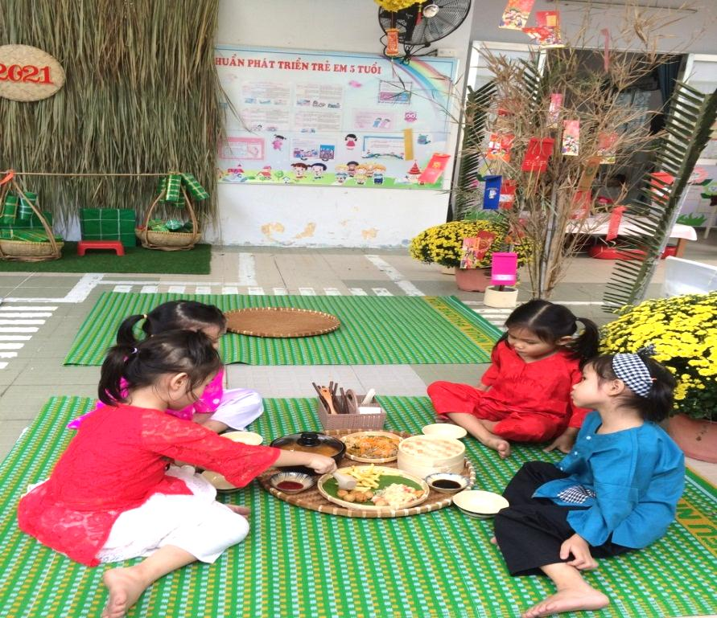

Rèn kỹ năng tự phục vụ

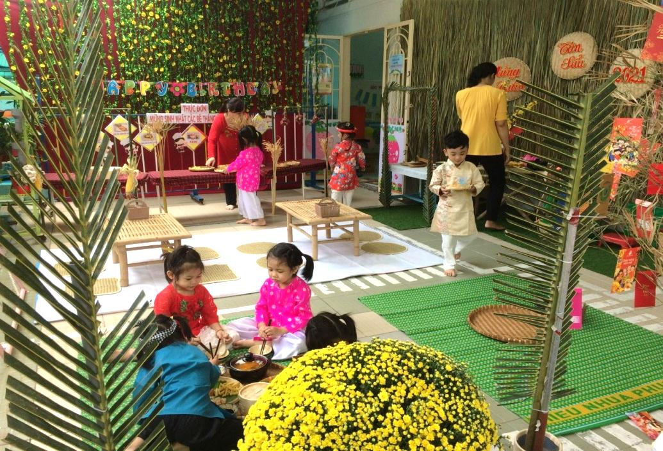

Chiếu một và chiếu hai các bé đã dọn thức ăn lên mẹt.

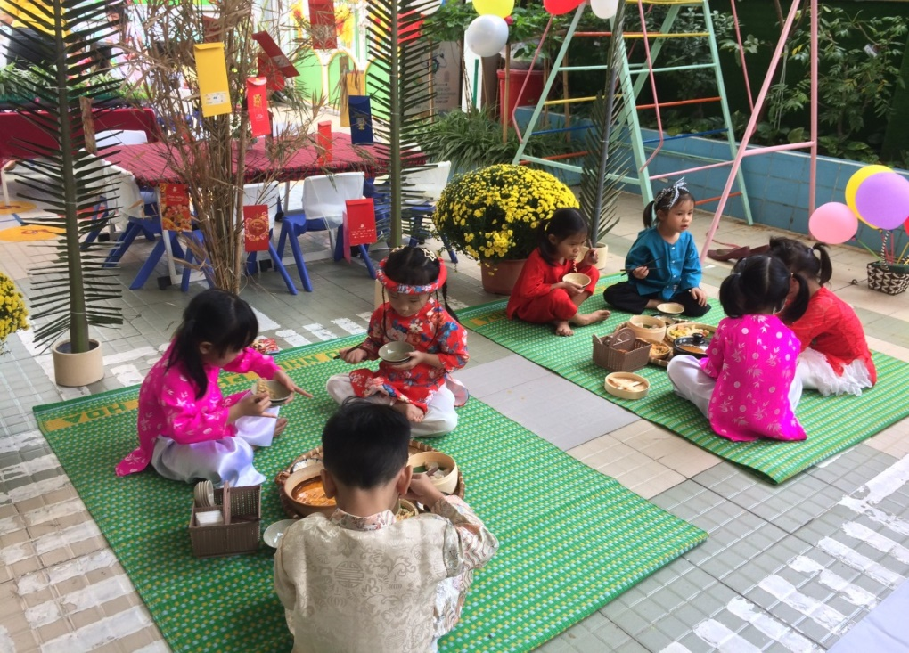

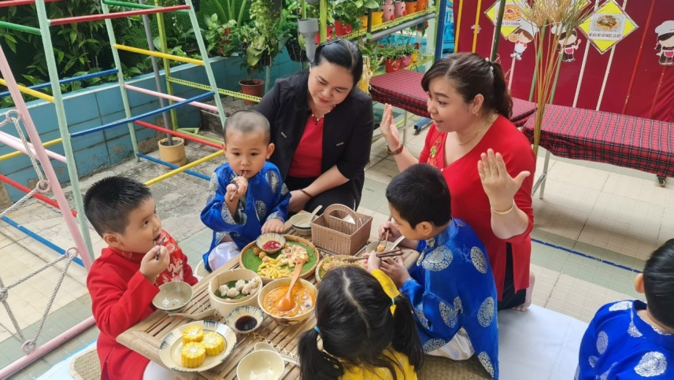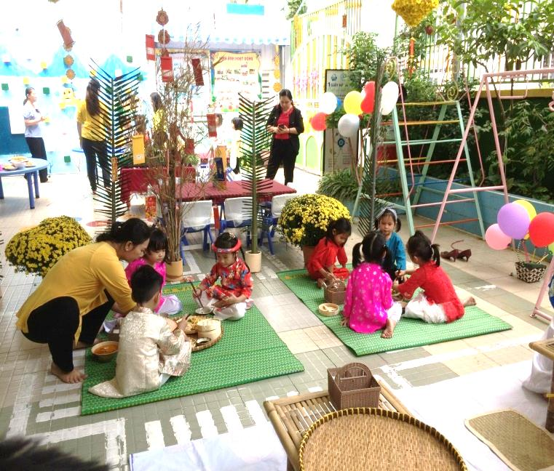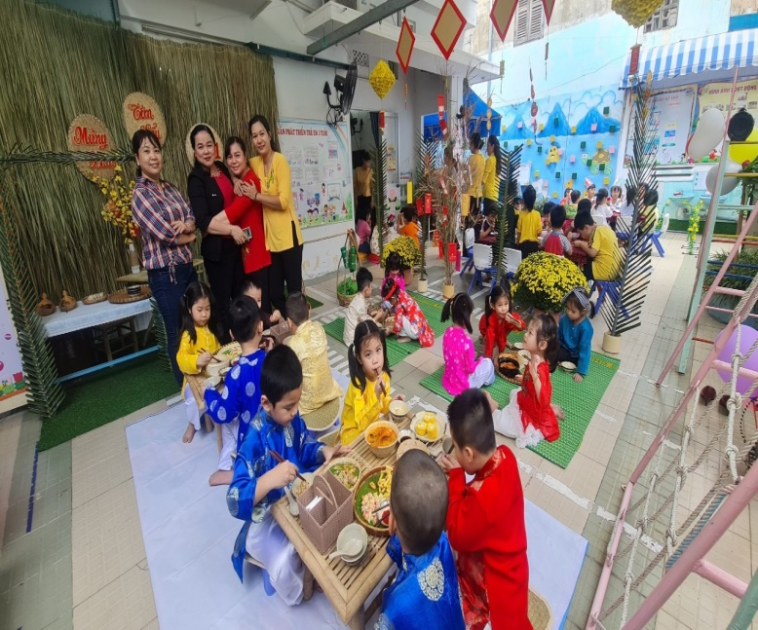

**Các bé ăn gì ngon thế !!!**

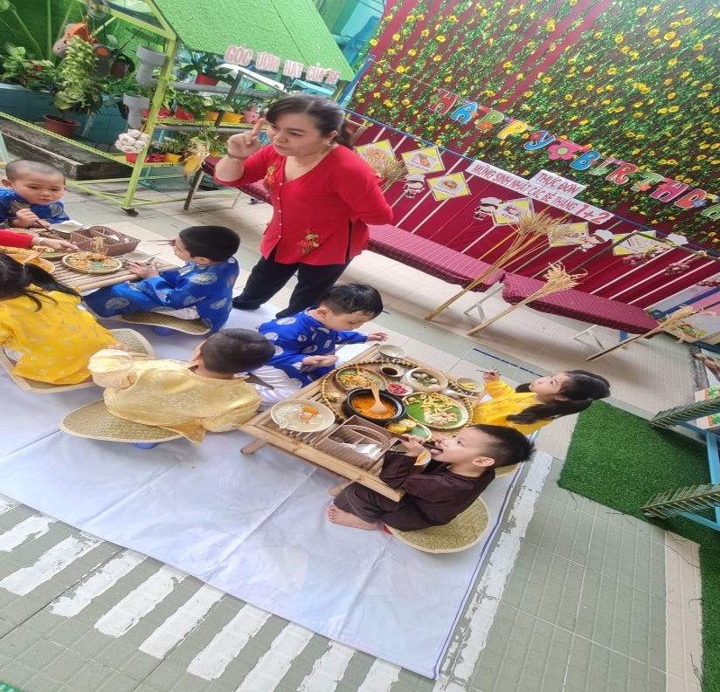

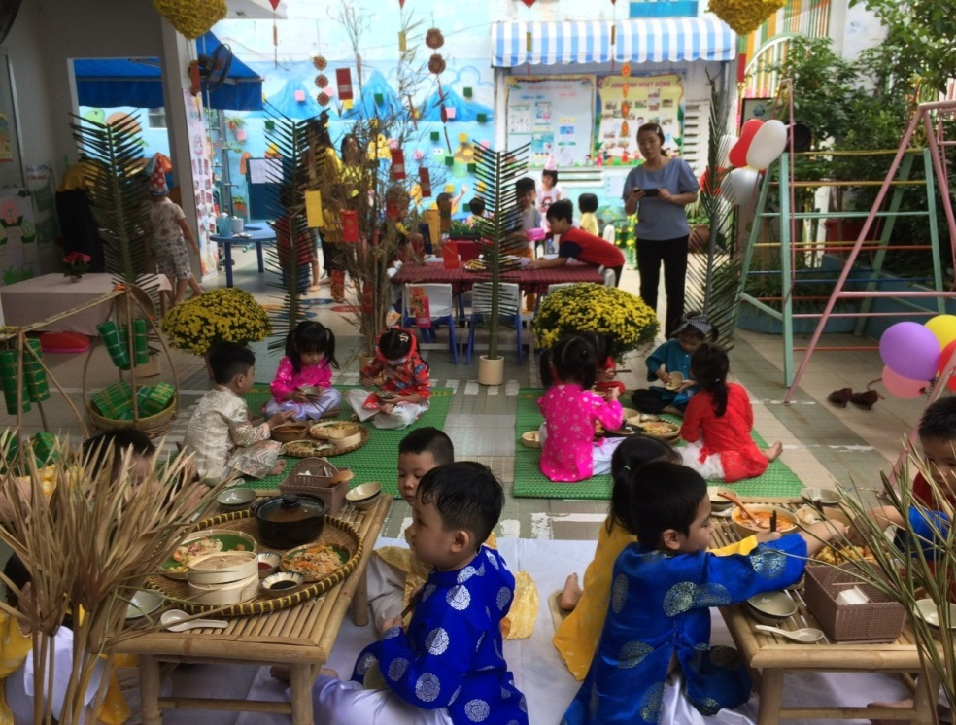

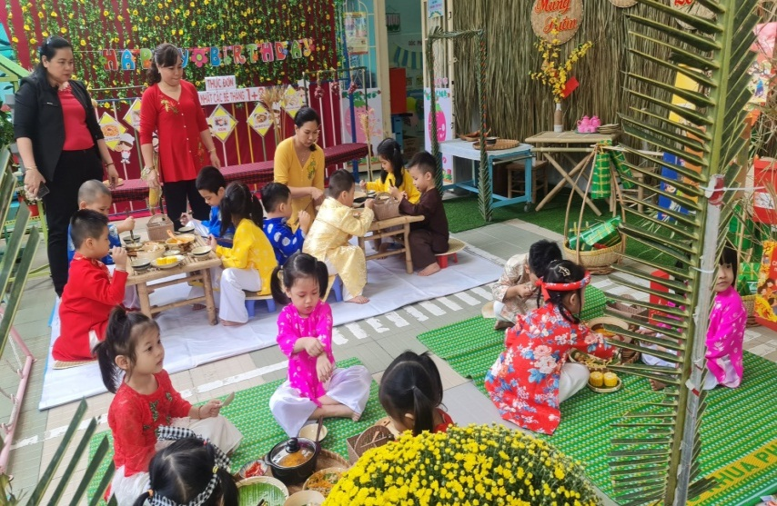

**Nào ta cùng ăn thôi !!!.**

